今期の業況判断は｢9.6ポイント｣下降。来期は横ばいの見通し。
業種では｢建設業｣が今期の大きな下降に続き来期も下降見通し。｢卸売業｣｢サービス業｣では上昇見通し!!

中小企業景況調査30年4－6月期（30年7－9月期予測）
―鳥取県下4商工会議所の調査より―
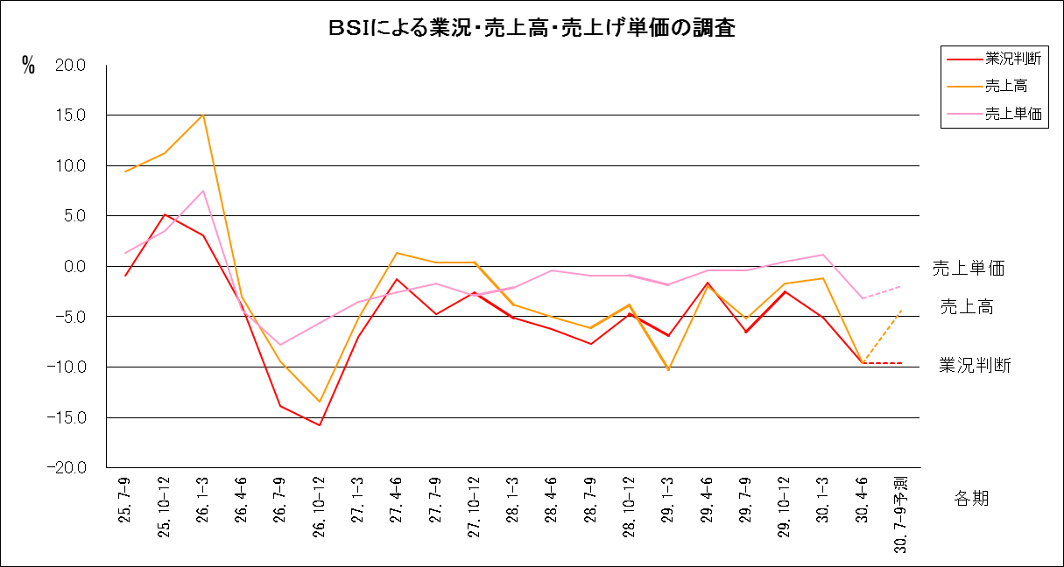
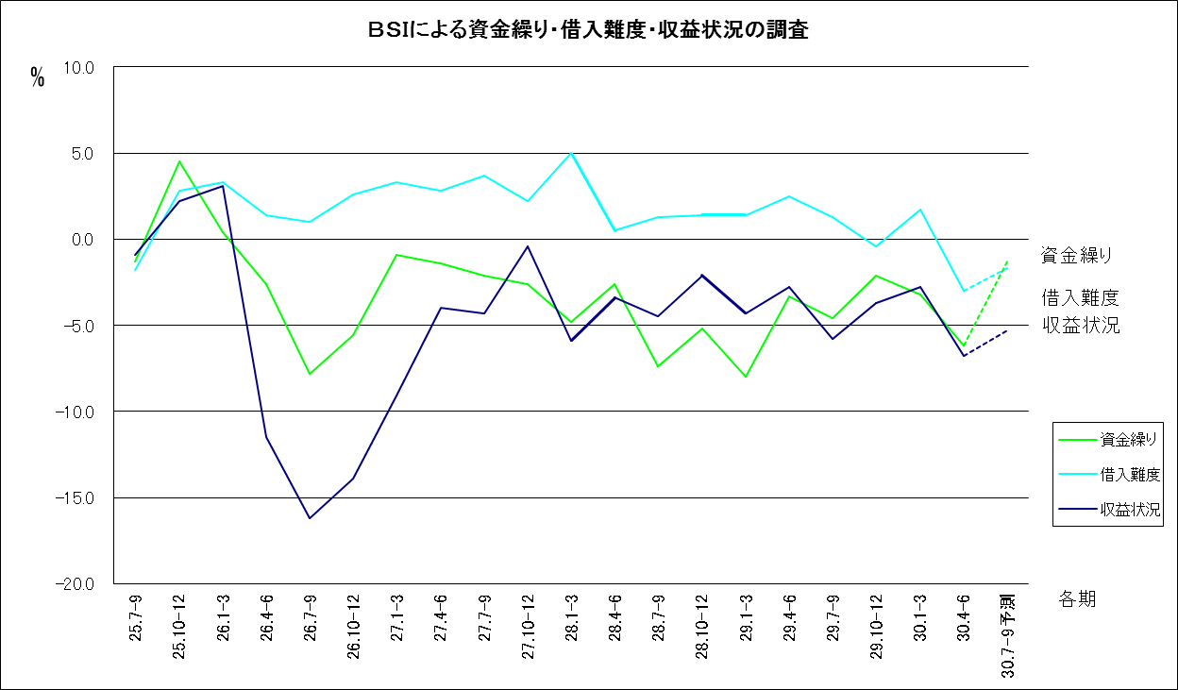
＊BSI＝（上昇・増加―減少・下降）×1/2 （但し、「上昇・増加」+「横ばい」+「減少・下降」＝100）
経営者の業況に対するマインドを反映するもの。（0％は「上昇・増加」と「減少・下降」が同数。「＋」は上昇・増加、「－」は減少・下降）
＊BSI＝（上昇・増加―減少・下降）×1/2 （但し、「上昇・増加」+「横ばい」+「減少・下降」＝100）
経営者の業況に対するマインドを反映するもの。（0％は「上昇・増加」と「減少・下降」が同数。「＋」は上昇・増加、「－」は減少・下降）
＊BSI＝（上昇・増加―減少・下降）×1/2 （但し、「上昇・増加」+「横ばい」+「減少・下降」＝100）
経営者の業況に対するマインドを反映するもの。（0％は「上昇・増加」と「減少・下降」が同数。「＋」は上昇・増加、「－」は減少・下降）
＊BSI＝（上昇・増加―減少・下降）×1/2 （但し、「上昇・増加」+「横ばい」+「減少・下降」＝100）
経営者の業況に対するマインドを反映するもの。（0％は「上昇・増加」と「減少・下降」が同数。「＋」は上昇・増加、「－」は減少・下降）
＊BSI＝（上昇・増加―減少・下降）×1/2 （但し、「上昇・増加」+「横ばい」+「減少・下降」＝100）
経営者の業況に対するマインドを反映するもの。（0％は「上昇・増加」と「減少・下降」が同数。「＋」は上昇・増加、「－」は減少・下降）
＊BSI＝（上昇・増加―減少・下降）×1/2 （但し、「上昇・増加」+「横ばい」+「減少・下降」＝100）
経営者の業況に対するマインドを反映するもの。（0％は「上昇・増加」と「減少・下降」が同数。「＋」は上昇・増加、「－」は減少・下降）
■業況（グラフ参照）は・・・・
＊BSI＝（上昇・増加―減少・下降）×1/2 （但し、「上昇・増加」+「横ばい」+「減少・下降」＝100）
経営者の業況に対するマインドを反映するもの。（0％は「上昇・増加」と「減少・下降」が同数。「＋」は上昇・増加、「－」は減少・下降）
県下の業況は｢－9.6ポイント｣となり、前期に比べ｢4.5ポイント｣下降しました。来期は横ばいが予測されています。
各業種の業況については、製造業・小売業が｢3.1ポイント｣上昇しましたが、サービス業では｢9.5ポイント｣、特に建設業は｢17.6ポイント｣と大きな下降となりました。小売業は二期連続で上昇しましたが、建設業の下降が大きく、非製造業では｢7.6ポイント｣の下降となりました。
来期は卸売業で｢9.5ポイント｣、サービス業で｢4.8ポイント｣の上昇が予想されていますが、全業種業況判断では横ばいが見込まれています。

■直面している経営上の問題点
１位：人手不足（１３．４％）
２位：売上・受注の減少（１２．４％）
３位：競争激化（１２．０％）
４位：原材料・仕入れ価格上昇（１１．４％）
５位：消費・需要の停滞（１０．８％）

■各社からのその他の問題点
・インバウンド対策が不十分である。（特に鳥取港の設備）（鳥取・建設）
・県外大手企業の誘致について、第３次（商業）産業の誘致には厳格に対応してもらいたい。パート、バイト主体の雇用では地元の利益にはならない。第２次（工業）分野の誘致こそ努めるべきである。（鳥取・製造）
・働き方改革を進めていく中での総枠人件費の増大が悩み。（鳥取・卸売）
・作業系の人手不足。（鳥取・卸売）
・消費を喚起させる政策を求む。（鳥取・小売）
・常に人手不足感。賃上げするもモチベーションアップにつながらず、従業員に対する満足度を高める策が必要。（鳥取・サービス）
・退職者の補充に以前よりも時間がかかる。（鳥取・サービス）

